1.СОВРЕМЕННЫЕ ТРАНСПОРТНЫЕ ШИНЫ.
Медицинская пневматическая (надувная) шина представляет собой воздухонепроницаемую двухслойную плёночную оболочку.
Техника наложения пневматической шины:
√ шину в виде чехла или чулка надевают на повреждённую конечность;
√ закрепляют шину застёжкой-молнией;
√ надувают через клапанно-запорное устройство с трубкой.
При заполнении шины воздухом она приобретает необходимую упругость и обездвиживает повреждённую конечность.
Выпускаются медицинские пневматические шины трёх типов:
I тип для кисти и предплечья (рис. 8.84, а);
II тип для стопы и голени (рис. 8.84, б);
III тип для коленного сустава (рис. 8.84, в). При переломах бедренной и плечевой
костей применять их нецелесообразно, так как в данном месте они не создают достаточной иммобилизации.
Преимущества пневматических шин:
1) возможность свободного наложения на конечность поверх одежды и обуви;
2) нет необходимости их прибинтовывать к повреждённой конечности;
3) возможность визуального наблюдения за состоянием конечности без снятия шины;
4) небольшая масса шины;
5) быстрота и лёгкость наложения даже самим пострадавшим;
6) шина легко снимается - достаточно выпустить воздух и открыть застёжку-молнию;
7) шины могут использоваться повторно.
Недостатки пневматических шин:
1) нет в достаточном количестве;
2) возможно нарушение кровообращения в конечности из-за сдавления её шиной, заполненной воздухом;
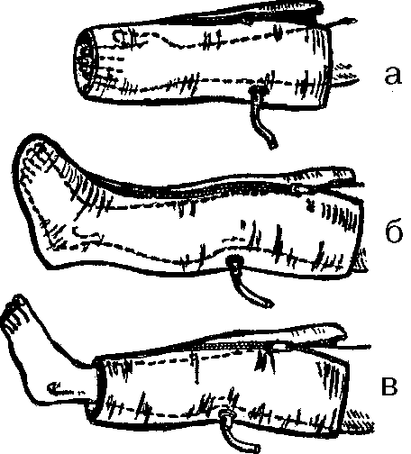Рис. 8.84. Шина медицинская пневматическая.
3) применяются только на короткое время
Твердые повязки.
Оценка качества гипса.
- 1)Набрать в кисть гипсовый порошок и сжать в кулак. Если гипс сухой, он просыпается между пальцами, если влажный — образует комок.
- 2)Смешать одну часть воды и две части гипса, вылить в лоток и проследить. Гипс должен застыть в течение 6-7 минут. Полученная пластинка из гипса при надавливании не должна крошиться.
- 3)Смешанный с водой гипс не имеет запаха тухлых яиц. Смешать гипс с водой (температура воды 250С) и из образовавшейся массы скатать шарик. Если гипс хорошего качества — застывает через 5-8 минут и при ударе о пол издает металлический звук и не разрушается.
Основные виды гипсовых повязок (рис. 8.93)
Существует 3 основных вида гипсовых повязок.
1. Циркулярные (повязка охватывает всю окружность конечности).
2. Гипсовые шины (гипсовая лонгета, уложенная вдоль конечности, закреплённая мягкими бинтами).
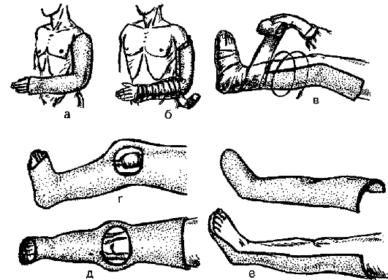Рис. 8.93. Виды гипсовых повязок.
3. Створчатые или съёмные повязки - кроватки (хорошо отмоделированные гипсовые желоба, снимаемые для выполнения лечебных процедур).
Циркулярные повязки бывают:
■ сплошными (глухие) (рис. 8.93, а);
■ лонгетными (рис. 8.93, б);
■ лонгетно-циркулярными (рис. 8.93, в);
■ окончатыми (с отверстием над раной для смены повязок)
(рис. 8.93, г);
■ мостовидными (рис. 8.93, д);
■ створчатыми (состоят из двух отдельных частей, скреплённых гипсовыми или металлическими полосами) (рис. 8.93, е).
Виды гипсовых повязок в зависимости от использования мягкой ватно-марлевой подкладки
- Бесподкладочная гипсовая повязка с ватно-марлевыми подкладками только на костные выступы (используют при переломе костей, особенно открытых).
- Подкладочная гипсовая повязка (рис. 8.94) с мягкой ватной подкладкой на всю загипсованную часть тела (чаще применяется в ортопедической практике).
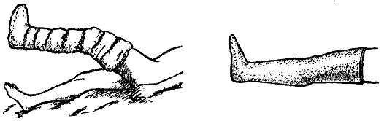Рис. 8.94. Подкладочная гипсовая повязка.
- Полуподкладочная гипсовая повязка покрывает часть загипсованной конечности (сочетает в себе ценные качества предыдущих двух видов повязок).
Перед наложением гипсовой повязки больного усаживают или укладывают в удобное положение на стол (рис. 8.95), конечности придают положение, которое надо будет зафиксировать гипсом.
Приготовленные гипсовые бинты или лонгеты замачивают в больших тазах в тёплой воде (рис. 8.96).
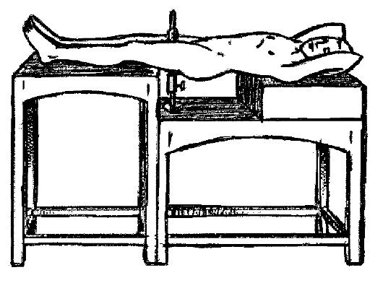Рис. 8.95. Раздвижной стол для наложения гипсовых повязок.

Рис. 8.96. Замачивание и отжимание гипсовой лонгеты.
Берут гипсовый бинт (лонгету) за торцы и осторожно кладут на дно таза, для смачивания гипсовых бинтов используют воду температуры +30-35 °С. (При смачивании горячей водой гипс твердеет быстрее, холодной – медленнее) Из бинта, который должен быть полностью покрыт водой, начинают выделяться пузырьки воздуха. Подождав 2-3 мин, когда воздух перестанет выделяться, а бинт полностью промокнет, вынимают его из воды, удерживая обеими руками за торцы, и, слегка сдавливая с концов к центру, отжимают от лишней воды. Бинты замачивают в тазу по одному, так как второй бинт может затвердеть раньше, чем он понадобится по ходу наложения.
Подготавливая лонгету (пласт) к наложению, надо не только отжать её, но и разгладить на столе (на клеёнке) все складки, после чего лонгету укладывают на повреждённый участок тела (придав ему физиологическое положение) и прибинтовывают (рис. 8.97, 8.98).
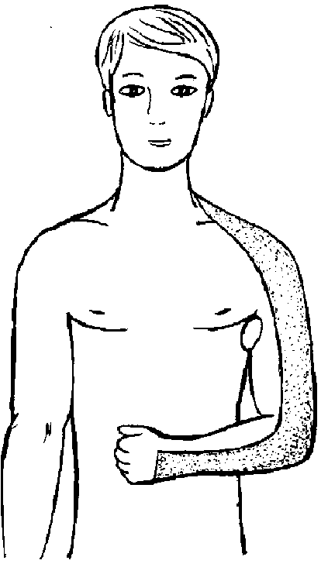Рис. 8.97. Гипсовая лонгетная повязка при переломе плеча.
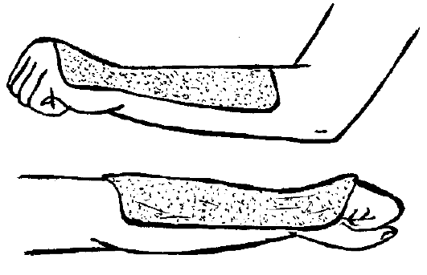Рис. 8.98. Тыльная гипсовая лонгетная повязка на предплечье.

Основные (общие) правила наложения гипсовых повязок
- Необходимо укрывать костные выступы (рис. 8.99), подвергающиеся наибольшему давлению, ватно-марлевыми подушечками.
- Перед наложением гипсовой повязки на конечность ей необходимо придать функционально выгодное анатомическое положение.
- Гипсовый бинт вести спирально, бинтовать свободно, без натяжения, раскатывать бинт по телу. Отрывать головку бинта от тела нельзя: это приводит к образованию складок. Каждый слой гипсового бинта приглаживать ладонью, благодаря чему слои лучше прилегают друг к другу и гипсовая повязка становится единым целым (рис. 8.100).
- Лонгеты и гипсовые бинты надо тщательно расправлять и накладывать без образования складок и перегибов, где складки нельзя расправить полностью (на сгибах - при переходе лонгеты с задней поверхности голени на подошву стопы), лонгету надрезают ножницами или ножом, лоскуты накладывают друг на друга и тщательно приглаживают (см. рис. 8.100).
- Не менять положение конечности в процессе наложения повязки! При изменении положения конечности в ещё не затвердевшей гипсовой повязке или во время её наложения образуются складки гипса, которые могут быть причиной сдавления сосудов, нервов и образования пролежней.
- В процессе наложения необходимо приглаживать гипсовую повязку так, чтобы она плотно прижималась к телу в соответствии с контурами последнего, благодаря чему она не вращается и не растирает кожу.
- Во время наложения повязки врач должен видеть лицо больного, чтобы контролировать его состояние.
повязок.
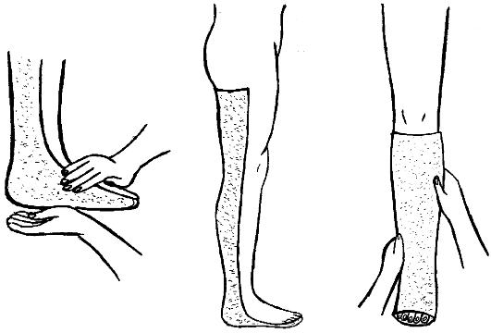Рис. 8.100. Моделирование при наложении гипсовой лонгеты и гипсовой повязки.
- Пальцы кисти и стопы необходимо всегда оставлять открытыми, чтобы по их виду следить за кровообращением и иннервацией в конечности.
- После наложения гипсовой повязки необходим врачебный контроль над загипсованной частью тела. Необходимо дать больному и его близким пояснения о возможных осложнениях и указать, что при появлении их нужно немедленно обратиться к врачу.
- Через 15-20 мин после наложения гипсовой повязки края её (в области пальцев, промежности, груди, шеи, головы) необходимо подравнять острым ножом или ножницами. Ровные края повязки смазать тонким слоем гипсовой кашицы и прикрыть одним слоем марли, которая тоже промазывается кашицей.
-На повязке по сырому гипсу указывают дату наложения повязки; если возможно, то рисуют по рентгеновскому снимку схему положения отломков.
Для окончательного затвердевания гипсовой повязки требует около трёх суток.
После наложения гипсовой повязки больного бережно транспортируют в палату и укладывают на специально приготовленную кровать
(при необходимости положить под матрац плотный щит, чтобы гипсовая повязка не прогибалась и не ломалась), придают возвышенное положение загипсованной конечности.
Палата должна хорошо проветриваться, а температура поддерживаться в пределах 18-22 °С. Для ускорения высушивания повязки применяют лампу соллюкс, каркас с подвешенными электролампочками и другие источники тепла. Главное - это сочетание тепла и проветривания, а поэтому мокрую повязку не надо прикрывать простынёй или одеялом. Больному рекомендуют в период высыхания гипса беречь повязку от промокания водой, мочой и др. После наложения гипсовой повязки у больного могут появиться боли в конечности.
Довольно часто возникновение местных болей под повязкой ошибочно объясняют наличием перелома, и неопытные медики успокаивают больного, убеждая его потерпеть, иногда даже дают болеутоляющие средства. Боли временно уменьшаются и могут исчезнуть, но в результате образуется пролежень (рис. 8.101).
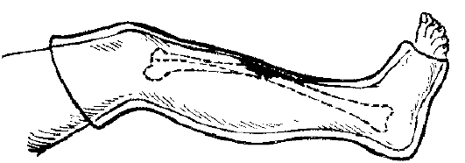Рис. 8.101. Давление гипсовой повязкой в месте смещения отломков.
Необходимо предупредить больного, что при появлении болей, отёка, бледности или синюшности пальцев в области загипсованной конечности надо немедленно обратиться к врачу.
Если пальцы загипсованной конечности становятся бледными или синюшными, а кожа холодной на ощупь, если появляются усиливающиеся боли и снижается кожная чувствительность (ишемические проявления), то повязку нужно разрезать вдоль и раздвинуть её края, а иногда и сменить. В дальнейшем, когда спадёт отёк и повязка несколько ослабеет, по её длине можно вырезать узкую полоску и укрепить повязку марлевым бинтом.
Инструменты и техника снятия гипсовых повязок
Инструменты для снятия гипсовых повязок
В положенный срок при снятии гипсовой повязки её надрезают вдоль гипсовым ножом или надпиливают пилой, а затем осторожно разрезают ножницами Штилле (рис. 8.104), так чтобы не поранить кожу больного. Чтобы облегчить снятие повязки, можно смачивать её по линии разреза водой или крепким раствором поваренной соли.
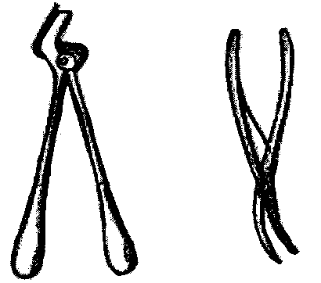Рис. 8.102. Ножницы Штилле для снятия гипсовой повязки и щипцы для отгибания краёв.
Повязку можно разрезать каким угодно инструментом, но наиболее удобным инструментом являются ножницы Штилле.
1. Положение пациента во время снятия повязки должно быть удобным для него.
2. Объяснить больному смысл манипуляции и показать инструменты, успокоить.
3. В процессе снятия гипсовой повязки иммобилизированная часть тела должна оставаться неподвижной, поэтому данную процедуру удобнее выполнять с ассистентом.
4. Все время следить за состоянием пациента.
5. Пациенту дать возможность видеть действия врача, разговаривать с больным, вовлекая его в сотрудничество.
6. Выбор инструмента для снятия гипсовой повязки зависит от многих факторов. Слишком тесную гипсовую повязку без подкладки надо снимать с помощью кусачек. Для гипсовых повязок с подкладкой удобнее пользоваться электропилой. У детей гипсовые повязки лучше снимать кусачками.
7. Гипс надо снимать постепенно, не спеша, разговаривая с пациентом.
8. Размер используемых ножниц зависит от толщины гипсовой повязки и ее местоположения.
9. Перед тем, как разрезать гипс, лучше нарисовать на гипсовой повязке линию планируемого разреза, которая должна последовательно огибать все места, где кости проходят достаточно близко к поверхности тела (мыщелки, костные отломки и т. д.), раны.
10. По линии разреза повязку следует смочить раствором поваренной соли.
11. Нижнюю браншу ножниц или кусачек надо заводить под край гипсовой повязки параллельно ее поверхности так, чтобы она оказалась между гипсом и введенным под него шпателем. Кончик бранши не должен давить ни на кожу, ни на гипс.
12. Для предупреждения ранения кожи элеватором или пинцетом следует приподнимать края повязки.
13. После каждых 4 – 6 движений нужно вынимать инструмент из разреза и очищать бранши.
14. При длинных разрезах лучше начать новый разрез с другого конца гипсовой повязки навстречу первому.
ключить звук
Рис. 8.103. Ножницы Купера, пилка и ножи для надрезания и снятия гипсовой повязки.
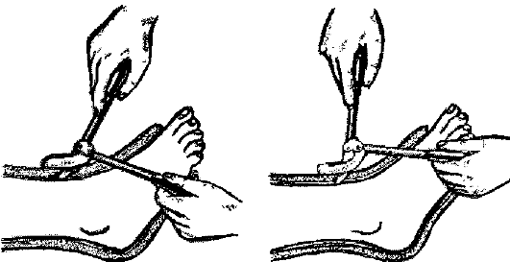Рис. 8.104. Разрезание гипсовой повязки ножницами Штилле.
Толстые повязки разрезают в два приёма, отслоив разрезанные туры гипса. Разгибать края разреза нужно очень осторожно руками или с помощью специальных инструментов. После снятия повязки конечность тщательно обмывают тёплой водой с мылом и осушают.
ОСЛОЖНЕНИЯ, КОТОРЫЕ ВСТРЕЧАЮТСЯ ПРИ ЛЕЧЕНИИ
ПЕРЕЛОМОВ ГИПСОВОЙ ПОВЯЗКОЙ
• При сдавлении главных артериальных стволов - боль в ноге, потеря чувствительности дистальнее места сдавления, бледные и холодные пальцы конечности.
• При сдавлении вен появляется значительная синюшность пальцев, похолодание их, боль и нарастающий отек сегмента конечности дистальнее места сдавления.
• Сдавление нервов ведет к потере активной подвижности пальцев и их чувствительности при нормальной окраске кожи и температуры.
Длительное сдавление магистральных сосудов и нервов гипсовой повязкой может вызвать омертвение сегмента конечности дистальнее сдавления или при-
вести к тяжелым и необратимым изменениям в мышцах с образованием в последующем контрактур.
Контрактура - резкое ограничение подвижности сустава вследствие стойкого изменения окружающих сустав мягких тканей, ведущего к вынужденному его положению.
При наличии признаков сдавления крупного артериального, венозного или нервного ствола гипсовую повязку разрезают немедленно на всем протяжении и только после ликвидации всех симптомов вновь укрепляют гипсовыми бинтами.
Частыми осложнениями при использовании гипсовых повязок являются пролежни и мацерация кожи. Они развиваются на местах костных выступов, где оказывается наибольшее давление гипсовым бинтом.
Основными признаками образования пролежней кожи под гипсовой повязкой являются локальная жгучая боль в месте давления, иногда носящая нестерпимый характер, а также мокнутие под повязкой в месте давления. При появлении болей под повязкой необходимо также ее продольно рассечь и отогнуть края для устранения давления.

СОВРЕМЕННЫЕ ЗАТВЕРДЕВАЮЩИЕ ПОВЯЗКИ, БАНДАЖИ, ОРТЕЗЫ И КОРСЕТЫ
Последние два десятилетия для лечения повреждений конечностей и позвоночника применяют повязки из синтетических материалов (целакаст, дайнакаст). Современные повязки из синтетического материала намного легче и прочнее обычных гипсовых повязок.
Бинты из целакаста легче накладывать на любые участки тела, так как синтетический бинт легко тянется во всех направлениях, что позволяет быстро и легко моделировать повязки к сегменту конечности (рис. 14-34).
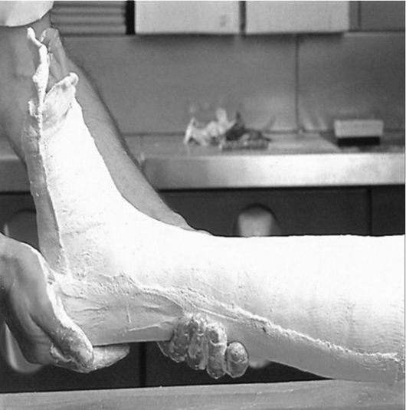Рис. 14-34. Иммобилизация голеностопного сустава повязкой из целакаста
Такие повязки, имея ячеистую структуру, свободно пропускают воздух. Их можно мочить, они легко сушатся феном и не теряют после этого своих свойств. Кроме того, они рентген прозрачны и не ухудшают качества рентгенограмм, эффективны для лечения, легки и эстетичны (рис. 14-35).
Применение повязок из синтетических материалов требует соблюдения ряда правил.
• Работать с синтетическими бинтами нужно в перчатках, а кожу пациента тщательно изолировать от возможных контактов с ними.
• Синтетический бинт полимеризуется и становится твердым, через тридцать минут после извлечения его из герметичной упаковки. При необходимости ускорить полимеризацию бинт нужно смочить водой.
• Края повязки должны быть мягкими за счет выступающего подкладочного материала. Костные выступы, находящиеся под повязкой, также должны быть защищены мягкой прокладкой.
Наблюдение и уход за повязкой из синтетических материалов осуществляется так же как и за гипсовой повязкой.
Уход за гипсовой повязкой
• Не мочите гипс. Намокнув, повязка станет мягкой.
• Не ходите в баню во время лечения гипсовой повязкой
• Принимая душ, аккуратно закройте повязку полиэтиленом (например пищевой пленкой или полиэтиленовым пакетом), который по краям закрепите клейкой лентой, чтобы внутрь попадало как можно меньше воды.
• Если гипсовая повязка ослабеет или загрязнится, перебинтуйте поверху новым бинтом.
• Не опирайтесь на гипсовую повязку без разрешения врача.
• Не снимайте гипсовую повязку без разрешения врача даже на короткое время.

Уход за поврежденной конечностью
• Во время гипсовой иммобилизации легко возникают отеки; они уменьшаются, если держать конечность в приподнятом положении, чаще шевелить пальцами рук или ног.
• Чтобы поврежденная конечность не потеряла мышечную силу, начинайте физические упражнения с обездвиженной конечностью по истечении 24 часов после наложения гипсовой повязки. Напрягайте и расслабляйте мышцы под гипсом, чтобы они не утратили силу. Пальцы должны быть теплыми, подвижными.
• Место перелома часто болит первые дни после наложения гипсовой повязки; боль уменьшится, если держать конечность в приподнятом положении и принимать обезболивающие препараты.
• Для уменьшения отеков и неприятных ощущений также используются охлаждающие мешки ,наполненные льдом. Пакет со льдом накладывается на поврежденное место на 20 минут каждые 2 часа. Избегайте намокания гипсовой повязки.
• Не чешите кожу под гипсом острыми или заостренными предметами, этим вы можете повредить кожу и занести инфекцию.
• Распространение подкожных кровоизлияний (синяков) под гипсовой повязкой вверх или вниз обычное и неопасное явление.
- Зуд можно устранить с помощью ручного фена, отключив нагрев и направив струю холодного воздуха на зудящее место.
- После высыхания неровные края гипса могут раздражать кожу. Чтобы этого избежать, оклейте край гипса полосками лейкопластыря, тщательно разглаживая части, загибаемые внутрь гипса.

Обратитесь к врачу если:
• гипсовая повязка давит, несмотря на приподнятое положение конечности;
• боль и отек не проходят даже в приподнятом положении конечности;
• гипс сломался или стал мягким;
• гипс приобретает неприятный запах или у вас поднимается температура.
Проверяйте чувствительность и подвижность
Несколько раз в день проверяйте чувствительность, прикасаясь к участкам тела выше и ниже гипса. Нет ли онемения? Не ощущаете ли вы покалывания или боли?
Пошевелите пальцами загипсованной конечности. Если вы не можете этого сделать или испытываете более сильную боль, чем обычно, обратитесь к врачу.
Проверяйте кровообращение
Надавите на ноготь загипсованной конечности, чтобы он побелел. Отпустите. Если нормальный цвет не восстанавливается примерно через 2 секунды, сразу же обращайтесь к врачу. Повторяйте такую проверку не реже трех раз в день.
Если пальцы холодные, укройте их. Если это не помогает, идите к врачу.
Борьба с отеками
Небольшой отек загипсованной конечности нормален, но значительного отека быть не должно. Чтобы избежать увеличения отека, действуйте следующим образом.
Следите, нет ли отека за краями гипса.
Как можно дольше держите загипсованную конечность приподнятой выше уровня сердца с помощью двух обычных подушек. Если врач предписал, применяйте лед.
Если в гипсе нога, сидите или лежите, подняв ее на подушки.
Если в гипсе рука, чем-нибудь подпирайте ее так, чтобы часть ниже локтя была выше уровня сердца.
Следите, нет ли отека за краями гипса. Для этого сравнивайте загипсованную конечность со здоровой
Особенности ухода за больными при переломе позвоночника
Тяжесть перелома позвоночника зависит от уровня его повреждения (шейный, грудной, поясничный отделы), от того, какая часть позвонка повреждена (тело, дужка, отростки). Наиболее тяжелым является перелом позвоночника в сочетании с травмой спинного мозга (осложненный перелом).
В большинстве случаев при переломе позвоночника больному предписывают строгий постельный режим. Пациента укладывают на кровать с деревянным щитом, головной ее конец приподнимают, под позвоночник на уровне перелома подкладывают мешочек с песком (реклинирующий валик). В дальнейшем при переломе грудного и поясничного отделов позвоночника осуществляют вытяжение с помощью лямок, проводимых через подмышечные впадины.
При повреждении шейного отдела вытяжение осуществляют на петле Глиссона, которая представляет собой специальное приспособление в виде матерчатого ошейника, охватывающего шею, подбородочную и затылочную часть головы. К верхней части петли подвешивают груз, тягу к которому перебрасывают через блок.
В ближайшие дни петлю Глиссона меняют на скелетное вытяжение за теменные бугры черепа. Фиксацию конструктивных элементов системы вытяжения выполняют таким образом, чтобы больной не касался ногами спинки кровати. Под действием силы тяжести тела происходит постепенное расслабление мускулатуры позвоночного столба, вправление вывихнутого позвонка (при вывихе) и увеличение расстояния между позвонками, освобождая тем самым спинной мозг и его корешки от сдавления.
Такой строгий постельный режим длится не менее месяца. При этом непосредственный уход за больными включает обеспечение санитарно-гигиенических условий, помощь при физиологических отправлениях, своевременную смену нательного и постельного белья, надлежащий туалет промежности и половых органов (особенно у женщин в период менструации).
В зависимости от уровня повреждения спинного мозга наблюдаются тяжелейшие функциональные расстройства различных органов. Если имела место травма I-III сегментов, то от остановки сердечной деятельности вследствие паралича сосудодвигательного центра в продолговатом мозге наступает смерть.
При повреждении спинного мозга на уровне IV-VI шейного позвонка первоначально развивается спинальный шок, который сопровождается исчезновением всех двигательных рефлексов, падением артериального давления, отсутствием акта произвольной дефекации и мочеиспускания. Спустя некоторое время на передний план выходят парезы и параличи. Расстройства дыхания связаны с нарушением иннервации межреберных мышц и угнетением кашлевого рефлекса. В этом случае дыхательная недостаточность быстро прогрессирует и для спасения жизни пострадавшего необходимы реанимационные мероприятия.
Перелом позвоночника с повреждением спинного мозга на уровне грудного отдела сопровождается «тазовыми» расстройствами (нарушение мочеиспускания и дефекации), а также параличом ног с отвисанием стоп. Первоначально у больных имеет место задержка мочеиспускания. Затем вследствие паралича сфинктеров мочевого пузыря происходит самопроизвольное вытекание мочи. Такие нарушения опасны тем, что быстро развивается восходящая инфекция мочевыводящих путей (цистит, пиелонефрит, уросепсис). Для их предупреждения регулярно, 2 раза в сутки, при помощи эластического катетера опорожняют мочевой пузырь и промывают его антисептиками (водный раствор фурацилина 1:5000, раствор перманганата калия 1:5000).
Поскольку срок восстановления произвольного мочевыделения длителен, то используют постоянный катетер, либо накладывают надлобковый свищ на мочевой пузырь. В том и другом случае целесообразно дренирование мочевого пузыря с помощью системы Монро. Устройство состоит из постоянного катетера, соединенного с двумя трубками через регулятор, с помощью которого по одной из них в мочевой пузырь подается антисептик, а по другой содержимое пузыря выводится наружу. Эта система позволяет выработать «автоматизм» мочеиспускания.
Вследствие нарушения двигательной функции кишечника невозможна самостоятельная дефекация. В связи с этим больные нуждаются в регулярном его освобождении с помощью очистительной клизмы. При ее неэффективности прибегают к механическому удалению каловых масс из прямой кишки указательным пальцем правой руки, одновременно совершая левой рукой массирующие движения в нижних отделах живота. Затем делают очистительную или сифонную клизму, а после дефекации – дополнительное подмывание промежности.
Травма спинного мозга сопровождается парезом ног, и возникшее длительное отвисание стоп приводит к развитию тяжелых контрактур в голеностопном суставе. Для предупреждения отвисания стопы накладывают гипсовую лонгету, которая удерживает стопу под прямым углом по отношению к голени.
У больных с повреждением спинного мозга складывается исключительно оптимальное сочетание глубоких трофических нарушений, связанных с его травмой, и других факторов, способствующих развитию пролежней. Поэтому профилактика пролежней становится крайне трудной, но чрезвычайно важной задачей ухода. Для этого используют все возможные средства и способы.
В рацион питания таких больных включают высококалорийную пищу, богато содержащую белки и витамины. Пациенты чаще всего самостоятельно питаться не могут, и их приходится кормить. Для этого прикроватный столик пододвигают как можно ближе к головному концу кровати и кормят больного с ложки. Жидкую пищу дают через поильник

Корсетотерапия
Множество современных конструкций позвоночных корсетов применяется как средства консервативной терапии в основном при юношеском идиопатическом сколиозе. Наиболее широко применяемыми являются две категории корсетов:
• шейно-грудопояснично-крестцовые аппараты, или cervico-thoraco-lumbosacral orthoses (CTLSO);
• грудопояснично-крестцовые аппараты, или thoraco-lumbo-sacral orthoses
(TLSO).
CTLSO - это варианты, копирующие корсет Мильвоки, a TLSO - другие конструкции. Варианты TLSO подразделяются на высоко- и низкопрофильные конструкции. Стандартный Бостонский грудопоясничный корсет и пластиковый жакет Вильмингтона - примеры низкопрофильных корсетов, а в качестве примера высокопрофильного TLSO можно привести Бостонский корсет с подмышечным разгибанием (стандартный Бостонский грудной корсет) (рис. 14-38).
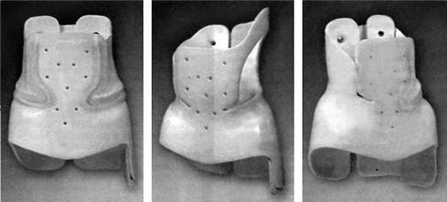Рис. 14-38. Типы Бостонских корсетов

Современная протезно-ортопедическая иммобилизация (бандажи, ортезы, корсеты)
Современные протезно-ортопедические изделия прочно завоевали достойное место в лечении и реабилитации больных с травмами, последствиями травм и заболеваниями опорно-двигательной системы (ОДС). Протезно-ортопедические изделия эффективно и широко используются и с профилактической целью для предупреждения развития заболеваний и повреждений мышц, сухожилий и суставов в тех случаях, когда ОДС испытывает постоянную нагрузку, или однократные значительные перегрузки (спортсмены). Изделия просты, легки и удобны при использовании. Легко поддаются качественной обработке в бытовых условиях. Легко адаптируются к анатомическим особенностям пациента.
Шейный отдел позвоночника
Назначение: кривошея, перегрузки, травмы, растяжения, ревматоидный синдром, обеспечение температурного комфорта при травмах, растяжениях, миозитах, ригидности, остеохондрозе, кривошее, функциональная нестабильность, поддержка и разгрузка шейного отдела позвоночника.
Ортез с полной фиксацией шейного отдела позвоночника для взрослых и детей используют при травмах шейного отдела позвоночника, состояниях после операций на шейном отделе позвоночника. Ортез эффективен при корешковом синдроме и при повышенной подвижности шейных позвонков без смещения. Ортез используют так же при смещении шейных позвонков для ограничения подвижности головы и шеи, в том числе на этапах транспортной эвакуации.
Грудной отдел позвоночника
Корректор осанки сильной фиксации с 2 металлическими ребрами жесткости предназначен для лечения нарушений осанки (сутулость) и искривлений грудного отдела позвоночника (кифоз, сколиоз I-II степени), для реабилитации после травм грудного отдела позвоночника. Эффективно применение корректора в сочетании с массажем, мануальной терапией и лечебной гимнастикой.
Поясничный отдел позвоночника
Назначение: поддержка позвоночника при болях с иррадиацией и без; обеспечение стабильности позвоночника и разгрузки мускулатуры, легкая поддержка позвоночника при болях с иррадиацией и без; обеспечение стабильности позвоночника и разгрузки мускулатуры; профилактические меры; обеспечение стабильности поясничного отдела позвоночника при занятиях спортом для согревания и облегчения болезненных ощущений.
Плечевой пояс и плечевой сустав
Назначение: повреждение святочно-мышечного аппарата, период ранней реабилитации, после травм и операций в области плечевого сустава; привычные вывихи плеча, остеоартроз; перегрузки, требующие умеренной фиксации и ограничения подвижности в суставе; иммобилизация верхней конечности в острых случаях, реабилитация после хирургических вмешательств.
Противопоказания: необходимость жесткой фиксации.
Локтевой сустав
Назначение: предохранение чрезмерного разгибания локтевого сустава при травмах, вывихах и патологической подвижности, посправматическая нестабильность, бурситы, эпикондилиты («теннисный локоть»), синовиты, период ранней реабилитации после переломов и вывихов костей локтевого сустава, костный анкилоз.
Лучезапястный сустав
Назначение: перегрузки, воспаления капсульно-связочного и сухожильного аппарата, эпикондилит, реабилитация после травм.
Коленный сустав
Назначение: острые и хронические боли вследствие травм, операций на коленном суставе, повреждений и воспаления связочного аппарата, боли в коленной чашечке, ревматоидный артрит, дегенеративные изменения, подвывих коленного сустава.
Голеностопный сустав
Назначение: профилактика травм при занятии спортом, легкая нестабильность голеностопного сустава, состояние после травм в период ранней реабилитации, легкие повреждения связочного аппарата, остеоартроз, артрит, воспаления ахиллова сухожилия, растяжения и нестабильность в голеностопном суставе.
Перед наложением повязки руку сгибают в локтевом суставе под углом 90⁰, предплечье устанавливают в среднем положении между пронацией и супинацией, кисти придают тыльное разгибание (30⁰). Тонким ватником покрывают верхнюю часть грудной клетки.
Предплечье устанавливают в среднее положение между пронацией и супинацией, локтевой сустав сгибают под углом 90°, кисть — в положении тыльной флексии на 30°
Перед наложением повязки коленный сустав сгибают под углом 170 -175⁰ стопу устанавливают под прямым углом.
Конечность устанавливают в положении бокового отведения в тазобедренном суставе (10°), сгибания в коленном суставе (170— 175⁰), стопу - под прямым углом.
Правила наложения гипсовых повязок:
1. Осуществляется иммобилизация минимум двух смежных с переломом суставов. Если перелом внутрисуставной, то фиксируют минимум два смежных сегмента.
2. Иммобилизация выполняется в функционально выгодном или репозиционном (удерживающем) положении (положение гиперкоррекции при переломах лодыжек).
3. Конечность при наложении гипса должна быть абсолютно неподвижна.
4. Каждый последующий тур перекрывает предыдущий на ²/₃.
5. Накладываются туры бинта от периферии к центру.
6. При необходимости изменения направления бинт не перегибают, а надрезают.
7. Каждый слой повязки проглаживают.
8. Повязку поддерживают всей кистью, чтобы не было вдавлений от пальцев.
9. В готовой повязке пальцы должны быть открыты для контроля за кровообращением.
10. Повязка не должна быть тугой или свободной.
При наложении лонгеты, соблюдаются те же правила. Лонгету перед наложением проглаживают двумя ладонями на весу. Лонгета должна охватывать конечность на ¹/₂ – ²/₃ ее окружности.
Наложение гипсовых повязок проводится в специализированном гипсовом кабинете. Температура воздуха в данном кабинете и в палате не ниже 26^{о}С.
Конечности в готовой гипсовой повязке придается возвышенное положение на валиках в местах сгибов для предотвращения отека конечности, а также возможных переломов и растрескивания повязки.
Большие гипсовые повязки (кокситы, корсеты) требуют не менее четырех человек для перекладывания пациента с каталки на стол и обратно.
Для нормального высыхания повязки ее нельзя накрывать или использовать для ее высушивания обогревательные приборы.
После полного высыхания повязки, возникшие мелкие трещины затирают гипсовой «кашицей» и укрепляют дополнительными турами гипсовых бинтов.
Жалобы больных на чувство жжения, давления, онемения, локализованной боли или увеличение отека свидетельствуют о возможных погрешностях повязки и требуют немедленной ее коррекции.
В настоящее время для иммобилизации переломов используются повязки из синте-тических материалов (целакаст, дайнакаст). Синтетические повязки в несколько раз легче и прочнее гипсовых. Моделировать повязки при наложении значительно легче, так как синтетический бинт легко тянется во всех направлениях. Кожа под этими повязками дышит, так как они имеют ячеистую структуру. Синтетические повязки можно мочить, они легко сушатся феном и не теряют после этого своих свойств. Кроме того, они рентгенпрозрачны и не ухудшают качества рентгенограмм.
Применения повязок требуют соблюдения ряда правил:
1. Работать с синтетическими бинтами нужно в перчатках, а кожу пациента тщательно изолировать от возможных контактов с ними.
2. Синтетический бинт полимеризуется и становится твердым через 30 мин после извлечения его из герметичной упаковки. При необходимости ускорить полимеризацию бинт нужно смочить водой.
3. Края повязки должны быть мягкими за счет выступающего подкладочного материала. Костные выступы, находящиеся под повязкой, также должны быть защищены мягкой прокладкой.
Наблюдение и уход за повязкой из синтетических материалов осуществляется так же, как и за гипсовой повязкой.
Применение стандартных шин в лечении переломов также является альтернативой громоздким и тяжелым гипсовым повязкам (применение шины ЦИТО вместо торакобрахиальной повязки). Их использование позволяет легко и быстро производить коррекцию положения конечности в процессе лечения.
Наблюдение в процессе лечения стандартными шинами заключаются в постоянном контроле состояния кожных покровов на предмет предотвращения образования мацерации и пролежней.

Турбокаст
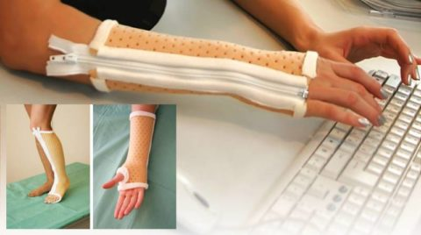
Повязки из турбокаста являются одной из разновидностей ортезов
Этот современный низкотемпературный термопластик удобен тем, что благодаря своим уникальным свойствам, такие «заготовки» легко подгоняются под индивидуальные размеры пациента, при этом их можно быстро снять и одеть заново, а при необходимости изменить форму прилегания, повторно разогрев изделие.
Перед одеванием такой повязки не требуется защищать кожу специальными прокладочными материалами, но при этом к турбокасту не прилипают волоски. При выполнении рентгена повязка понижает дозу облучения. Материал также, как и все предыдущие заменители гипса, легче его, не боится воды и свободно «дышит».

Целлакаст
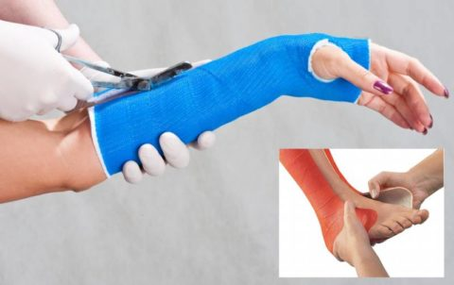
На фото, Целлакаст снимается при помощи специальной пилки
Этот вид современного фиксирующего материала при переломах предпочтительнее, чем пластиковые бинты.
Целлакаст тоже лёгок, не боится воды и «дышит», но специальная стеклотканная основа бинта пропитана полиуретановой смолой, которая, придаёт ему следующие преимущества:
- полиуретановый бинт тянется в любых направлениях, что облегчает сам процесс фиксации перелома;
- накладывается иммобилизация легко, даже при сложных переломах в тяжело доступных местах;
- прокладочными и подкладочными материалами для целлакаста могут служить гиппоаллергенные чулочные изделия (GT), целлоновый бинт или специальный полиуретановый бинт Хафтан;
- отвердевание происходит очень быстро (5-7 минут), а спустя 20 минут материал приобретает все присущие ему свойства;
- с такой повязкой можно делать рентген;
- полиуретановые повязки приятны на ощупь и очень эстетичны.

Самая распространённая замена обычным гипсовым бинтам – это полимерный или пластиковый гипс (скотчкаст «3М»), который иногда называют «искусственный». Накладываются повязки с помощью бинтов, пропитанных полимерными материалами, по такой же схеме, как и обычные гипсовые. Видео в этой статье, как накладывается гипс, не публикуем.
Преимущество полимерных гипсовых материалов:
- после отвердения повязка не боится воды;
- весит пластиковая повязка в 4 раза легче чем аналогичная из гипса;
- подкладочная ткань, применяющаяся при иммобилизации, у подавляющего большинства пациентов не вызывает аллергических реакций;
- оба материала пропускают воздух, значит кожа дышит;
- при высыхании полимер не крошится и дополнительно не вызывает раздражение кожных покровов, свободных от бинтования;
- повязка легко моется, поэтому пострадавший всегда имеет опрятный вид.
На фото – разновидность пластикового гипса и синтепоновой подкладки под него
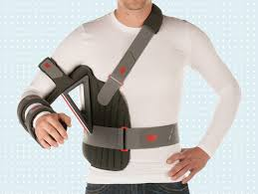
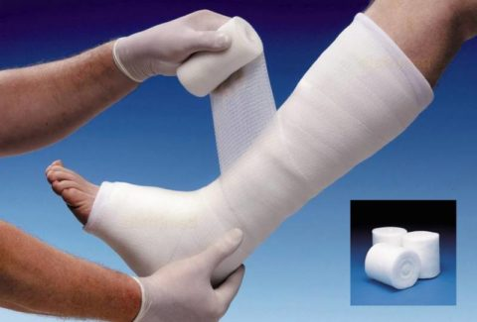
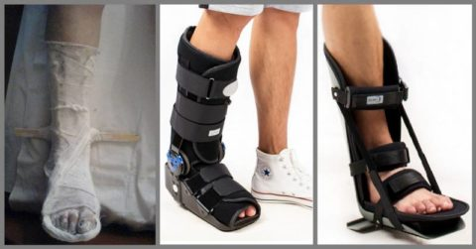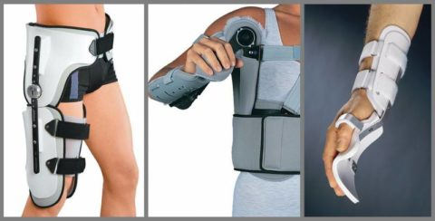

На фото: 1 и 2 – виды жёстких бандажей; 3 – утягивающая повязка; 4 – кинезиотейпинг
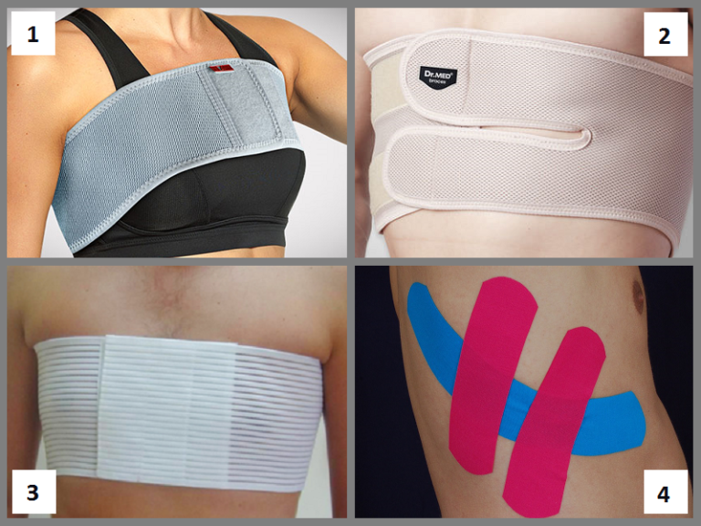

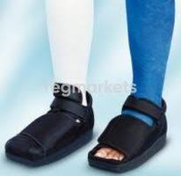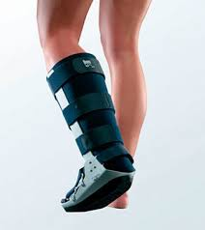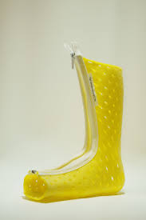
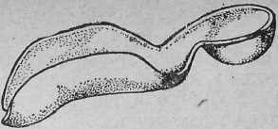гипсовая кроватка
